Reto-Rimac

Despliegue :

Servelest

Apigateway

Lambdas

Aws

Documentacion:

Swagger

Pruebas :

Jest

El siguiente reto prenseta 3 endpoints :

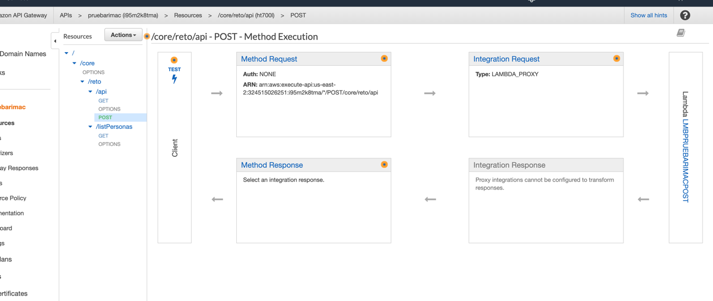

endpoints:

1. /reto/api(get):
   1. Invoca una api de swapi usando axios y muestra un listado con la finalidad de capturar un objeto.

GET - https://i95m2k8tma.execute-api.us-east-2.amazonaws.com/desa/reto/api

1. /reto/api(post):
   1. Caputara el modelo mediante post y lo alamcena en un rds(mysql)
   2. Valida los parametros de entrada con la joi

POST - <https://i95m2k8tma.execute-api.us-east-2.amazonaws.com/desa/reto/api>

Request : {

"nombre": "Luke Skywalker",

"altura": "172",

"masa": "77",

"color_cabello": "blond",

"color_piel": "fair",

"color_ojos": "blue",

"ano_nacimiento": "19BBY",

"genero": "male",

"homeworld": "https://swapi.py4e.com/api/planets/1/",

"peliculas": [

"https://swapi.py4e.com/api/films/1/",

"https://swapi.py4e.com/api/films/2/",

"https://swapi.py4e.com/api/films/3/",

"https://swapi.py4e.com/api/films/6/",

"https://swapi.py4e.com/api/films/7/"

],

"especies": [

"https://swapi.py4e.com/api/species/1/"

],

"vehiculos": [

"https://swapi.py4e.com/api/vehicles/14/",

"https://swapi.py4e.com/api/vehicles/30/"

],

"naves": [

"https://swapi.py4e.com/api/starships/12/",

"https://swapi.py4e.com/api/starships/22/"

],

"url": "https://swapi.py4e.com/api/people/1/"

}

1. /reto/listPersonas(get):
   1. Lista las personas registradas por el endpoint via post .
   2. Para mayor complejidad se relaciona las rutas guardadas en los detalles del registro enlazandolas con las apis de swapi asi mismo respondiendo el endpoint un MIX de backend y invocacion de swapi.

GET <https://i95m2k8tma.execute-api.us-eas2.amazonaws.com/desa/reto/listPersonas>

Documentacion Api : Swagger.json

